FAVOURS

Marktplaats voor diensten

School: Fontys FHICT

Klas: DB-S2-04

Student: Peek, Alex

PCN: 430284

# Architectuur

Ik heb gekozen voor een lagenstructuur bestaande uit vier hoofdlagen met een laag ter ondersteuning. De hoofdlagen geven de flow van data in de applicatie aan.

(View => Managers => Repos => DAL)  
  
Models zijn voor het eenvoudig doorgeven, invullen en ophalen van data.

|  |  |
| --- | --- |
| Layer | Function |
| View | Alles wat te maken heeft met het MVC gedeelte van mijn app. |
| Managers | Regelt alle logica. |
| Repositories | Selecteert de data-source. |
| DAL | Haalt data op van de data-source. |
| Models | Heeft classes die voor iedere andere laag bereikbaar zijn voor het eenvoudig doorgeven, invullen en ophalen van data. |

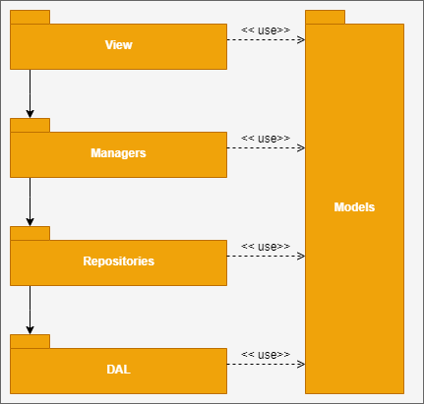

# Class diagram

Ik heb ervoor gekozen twee class diagrams te maken. De eerste is een dwarsdoorsnede van de classes per laag. De tweede is een diagram die de lijn volgt vanuit het perspectief van één entiteit.

## Dwarsdoorsnede lagen

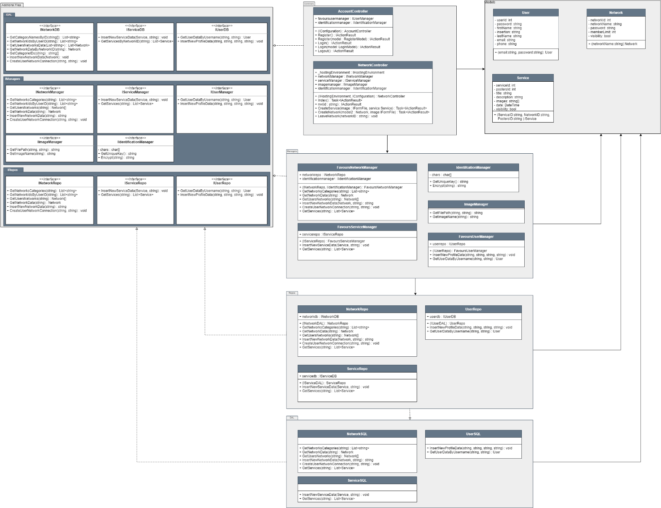

## Lijn van entiteit

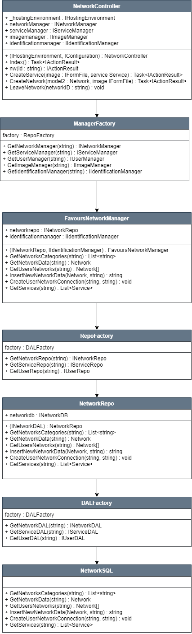

# Database ontwerp

Mijn database ontwerp bestaat uit een vier tabellen voor de hoofdclasses in mijn applicatie. Daarnaast zijn er twee koppeltabellen en één tabel om alle afbeeldingen op te slaan.

